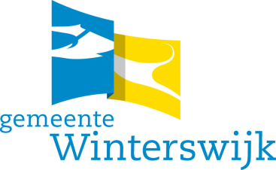

Bijlage C Akkoordverklaring
GIBIT-voorwaarden

Inschrijver verklaart hiermee kennis te hebben genomen van de Gemeentelijke Inkoopvoorwaarden bij IT (GIBIT) versie 2016. Inschrijver gaat volledig en zonder voorbehoud akkoord om bij gunning van de navolgende opdrachten vanuit deze DAS, de gevraagde producten en/of dienstverlening conform de Gemeentelijke Inkoopvoorwaarden bij IT (GIBIT) versie 2016 aangevuld met de bepalingen in het Toelatingsdocument, uit te voeren..

Ondertekening

Naam Inschrijver:
Naam vertegenwoordigingsbevoegde ondertekenaar:
Functie vertegenwoordigingsbevoegde ondertekenaar:
Datum:
Handtekening:

Naam aanbesteding: DAS-ICT Hardware-mobiele apparaten en werkplek hardware
Referentienummer: 186224
Datum: 13 augustus 2019

